我國公共建設先期作業審議機制及預算分配之探討
二、我國公共建設計畫先期作業審議機制
(一)公共建設計畫先期作業須在行政院匡列額度內進行配置
公共建設計畫先期作業屬總預算編製作業之一環，由行政院主計總處參酌中程預算收支推估結果，考量當年度社經發展及政府財政負擔狀況，每年4月中下旬簽報匡列下一年度公共建設計畫額度，由審議機關國發會於所獲額度內進行先期作業審議，就各部會所提計畫經費需求在預算額度內予以分派，並將審議結果報院，彙編總預算案。
(二)公共建設計畫先期作業審議流程
公共建設計畫各年度推動規模、內容及經費等，係透過年度預算先期作業決定，其審議以年度為主軸，以分配年度預算為重心，先由國發會考量政府財政狀況及各次類別以往年度預算分配情形，於前一年12月研定下年度各次類別「提報上限」，由各機關研提年度計畫並按程序提報後，國發會考量單一年度所有公共建設計畫經費需求及優先順序，於行政院核定年度預算前，提出經費核列之建議。
國發會105年度就公共建設計畫先期作業提出變革方案，鼓勵各部會提出「政策引導型計畫」，匡列公共建設提報上限10％為目標額度，約188億元，該等計畫需經國發會初步認可後納入額度，連同其他計畫依性質向所屬次類別主管機關提報先期作業計畫相關資料，經次類別主管機關進行經費初核並排列優先順序送國發會進行複核、相關機關會審等，審議結果經國發會委員會通過後陳報行政院，作業流程如圖2-2-1。
圖2-2-1：105年度政府公共建設計畫先期作業流程圖

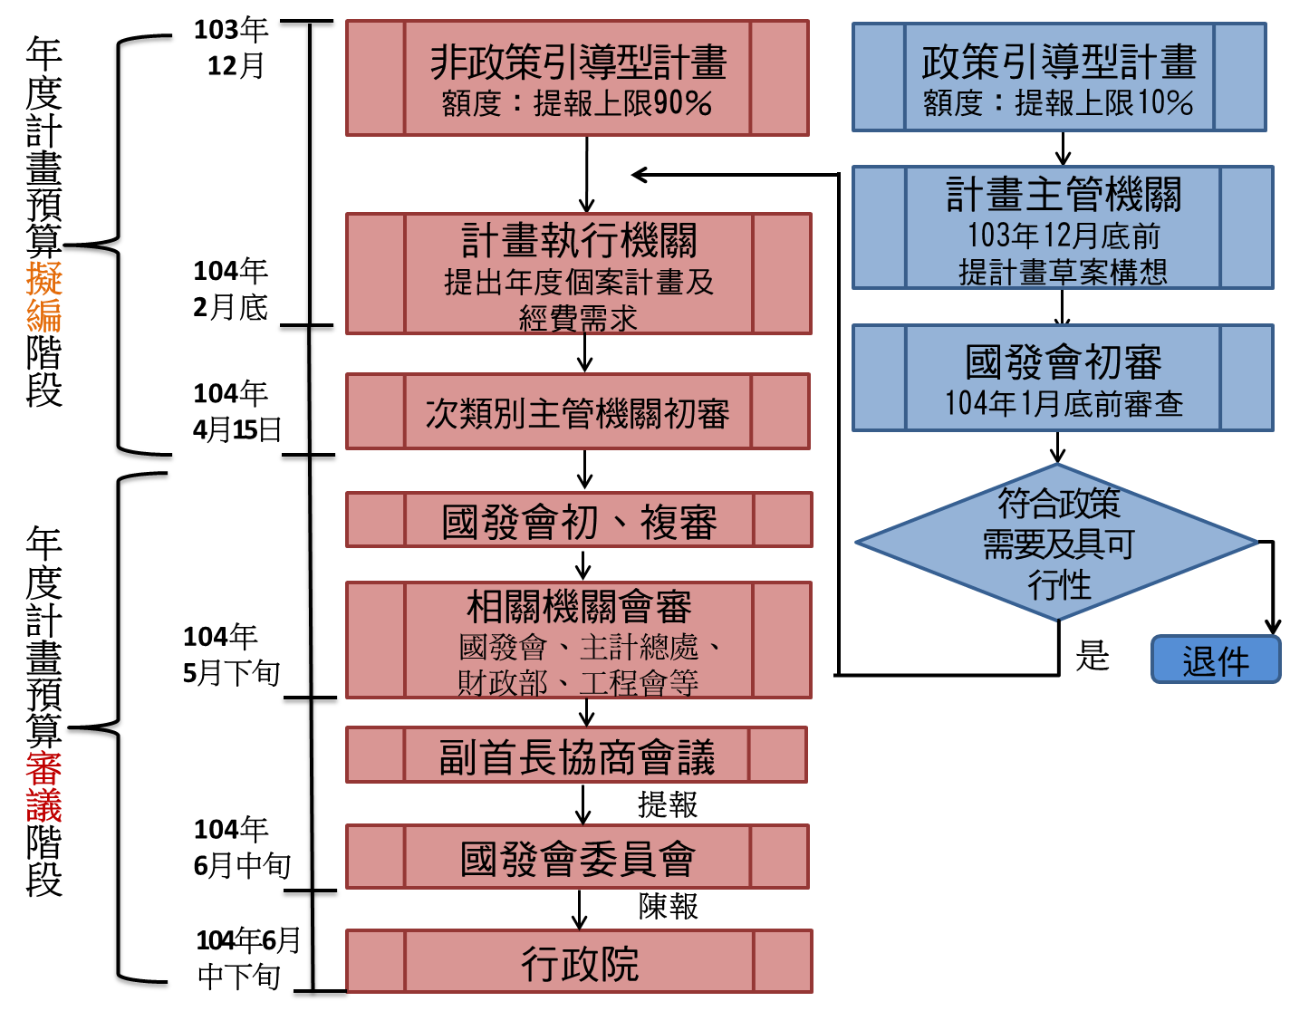
※註：1.資料來源，105年度公共建設計畫先期作業編擬手冊（以下稱「先期作業擬編手冊」）及政府公共建設計畫先期作業實施要點。依104年2月4日修正「政府公共建設計畫先期作業實施要點」，國發會係就次類別主管機關所送計畫進行「複審」，惟洽國發會表示，105年度仍按先期作業擬編手冊辦理初、複審。
(三)先期作業審議重點
為妥適辦理公共建設審議作業，除遵循政府公共建設計畫先期作業實施要點等規範外，國發會亦訂定年度計畫編報及審議原則，經綜整編報及審議重點如附表2-2-1。
附表2-2-1：公共建設年度先期作業審議重點摘要表
承辦機關 | 辦理事項 | 編報及審議重點
計畫主辦  機關 | 提報重大公共建設計畫經費 | 1.政府公共建設先期作業實施要點規定：  (1)除緊急重大政策外，新興計畫應完成報核程序。  (2)應在中程歲出概算額度內統籌控管。  (3)自償性計畫優先以民間參與特種基金辦理。  (4)本零基預算精神，檢討計畫優先順序，並考量預算執行能力，覈實檢討必要經費。  2.先期作業擬編手冊「編報指導原則」：  (1)至(4)政策引導型計畫、配合「跨域加值公共建設財務規劃方案」創新財務計畫者、行政院當年推動之重大施政方案相關子計畫及其搭配計畫(如黃金十年計畫、自由經濟示範區第一階段推動計畫、花東地區永續發展策略計畫等)、具資源整合效益、或確有必要性、急迫性之計畫，得優先編報。  (5)經費需求原則應依程序報院核定後始得編列預算。  (6)計畫應與行政院當前施政重點及國家建設計畫連結，並檢討計畫之必要性經費需求。  (7)應依計畫效率編列經費。  (8)應加強檢討計畫以前年度執行情形。  (9)應盡量檢討有無其他財源可供優先調度支應。  (10)計畫編報應加強節能減碳效益及性別影響評估。  (11)應先製作選擇方案及替代方案之成本效益分析報告。  (12)切實依前一年度先期作業審議結果辦理。  (13)新興計畫及需修正之延續性計畫應檢討經濟效益及財務效益評估。  (14)計畫型補助地方計畫應成立評比小組進行審查評比。  (15)公共工程計畫及經費應按政府公共工程計畫與審議要點規定辦理。
次類別主辦機關 | 1.提出個案初審意見及優先順序表  2.研定未來4年之次類別綱要計畫 | 1.應就次類別政策方向，參酌施政優先性，民間參與可行性及計畫執行能力等，在獲配額度內，檢討個案計畫優先順序，另可整合性質相近之個案計畫，停止實施多年無效益之個案計畫。  2.考量政府施政計畫目標及方向，參酌施政優先性，參考前開編報指導原則辦理經費初核。
國發會 | 進行初、複審、會審，及辦理會審結果協商會議 | 1.初、複審：就次類別主管機關提報計畫，於年度公共建設計畫額度內，依前開編報重點指導原則分配預算及排列優先順序。  2.會審機關及主要協助事項：  (1)財政部：綜合審議意見、民間參與可行性評估等建議。  (2)主計總處：預算執行、基金運用、經資門經費等建議。  (3)其他：如工程會，就重大工程計畫提供建議。  3.會審結果協商會議：國發會主委（或副主委）與需求部會副首長就會審結果交換意見、進行協商。
※註：1.資料來源，政府公共建設計畫先期作業實施要點、105年度政府公共建設先期作業編擬手冊、國發會網頁「行政院內部控制制度共通性作業範例─公共建設計畫編審」及國發會提供說明。

依105年度政府公共建設計畫先期作業擬編手冊第16頁「政策引導型計畫編報作業」說明，凡配合離島地區綜合發展方案、花東地區永續發展策略計畫、跨域加值公共建設財務規劃方案、自由經濟示範區第一階段推動計畫、創業拔萃方案、花東產業六級化發展方案或國發會研擬中計畫（如智慧城市）等重大方案，具整合性效益且符合下列目標之計畫，均可申請公共建設政策引導型計畫額度，並優先核列經費：1、對偏遠、離島、花東、原住民等地區之就業、所得、交通、生活環境有顯著改善者。2.運用在地特色優勢、提昇地區發展，具示範性效果者。3.節能減碳減廢具示範性效果者。4.運用跨域加值創新財務，提高自償率，具示範性效果者。5.應用ICT技術發展智慧城市者。6.經國發會先期作業相關會議決議納入政策引導型計畫者。
105年度公共建設提報上限係國發會所訂之105年度中程歲出概算規劃額度，即102年、103年度法定預算及104年度行政院核列數（扣除農村再生基金經費）之3年度平均值，成長10％計算。
其餘計畫額度係以提報上限餘額依各次類別近3年預算(案)平均值占比分配。

